

МИНИСТЕРСТВО НАУКИ И ВЫСШЕГО ОБРАЗОВАНИЯ РОССИЙСКОЙ ФЕДЕРАЦИИ

Федеральное государственное автономное образовательное учреждение высшего образования

**«Дальневосточный федеральный университет»**

(ДВФУ)

|  |
| --- |
| **ИНСТИТУТ МАТЕМАТИКИ И КОМПЬЮТЕРНЫХ ТЕХНОЛОГИЙ**  Департамент информационных и компьютерных систем |

Туровец Владислав Юрьевич

«Разработка проекта автоматизации онлайн продаж и учёта товаров для ИП «Туровец» г. Владивосток»

**КУРСОВОЙ ПРОЕКТ**

по дисциплине «Управление ИТ-проектами»

|  |
| --- |
|  |

|  |
| --- |
| Студент гр. Б9121-09.03.03 _____________  (подпись) |
| Руководитель: профессор  _____________ Бедрина С. Л. |
| Регистрационный № ________  ___________ ___________________  подпись И.О.Фамилия  «_____» ___________________ 2025 г. | Оценка ________________________  ____________ ___________________  подпись И.О.Фамилия  «_____» ________________ 2025 г. |

г. Владивосток

2025

**ТЕХНИЧЕСКОЕ ЗАДАНИЕ НА КУРСОВОЙ ПРОЕКТ**

**Студента** Туровец Владислава Юрьевича **группы** Б9121-09.03.03пиэ

**Тема курсового проекта**

Разработка проекта автоматизации онлайн продаж и учёта товаров для ИП «Туровец» г. Владивосток

**Цель разработки проекта**

Разработка плана проекта автоматизации онлайн продаж и учёта товаров для ИП «Туровец» г. Владивосток в среде Microsoft Project.

**График выполнения курсового проекта**

|  |  |  |
| --- | --- | --- |
| Основные разделы | Удельный вес  раздела проекта | Срок выполнения |
| Формирование темы курсовой работы | 0,111 | 1.10.2024 |
| Анализ литературы и сбор  материалов по проекту | 0,111 | 15.10.2024 |
| Обоснование актуальности проекта | 0,111 | 29.10.2024 |
| Разработка содержания проекта | 0,111 | 12.11.2024 |
| Оценка длительности проекта | 0,111 | 26.11.2024 |
| Планирование ресурсов проекта | 0,111 | 17.12.2024 |
| Идентификация рисков и разработка стратегии их смягчения | 0,111 | 07.01.2025 |
| Сдача курсового проекта на проверку | 0,111 | 28.01.2025 |
| Защита курсовой работы | 0,112 | 04.02.2025 |

**Рекомендуемая литература**

1. Троцкий, М. Управление проектами [Электронный ресурс] / М. Троцкий, Б. Груча, К. Огонек. - М.: Финансы и статистика, 2011. - 302 с.
2. Ипатова Э.Р. Методологии и технологии системного проектирования информационных систем. [Электронный ресурс]: учебное пособие. /Э.Р.Игнатова – М: ФЛИНТА, 2008, 256 стр. Режим доступа: <http://e.lanbook.com/books/element.php?pl1_id=44785>
3. Куперштейн В. Microsoft Project 2010 в управлении проектами. - Москва: Наука Интернет, 2010
4. Корячко, В.П. Процессы и задачи управления проектами информационных систем [Электронный ресурс] : учебное пособие / В.П. Корячко, А.И. Таганов. — Электрон. дан. — М. : Горячая линия-Телеком, 2014. — 376 с. — Режим доступа: <http://e.lanbook.com/books/element.php?pl1_id=63237>
5. Чусавитина, Г.Н. Управление проектами по разработке и внедрению информационных систем: учеб. пособие [Электронный ресурс] : учебное пособие / Г.Н. Чусавитина, В.Н. Макашова. — Электрон. дан. — М. : ФЛИНТА, 2014. — 225 с. — Режим доступа: <http://e.lanbook.com/books/element.php?pl1_id=70430>

**Дата выдачи задания** 01.11.2024

**Дата сдачи проекта** 31.01.2025

**Дата защиты** 12.02.2025

**Руководитель проекта** Бедрина С.Л.

**Подпись студента** _______________

**Оглавление**

Введение 5

1 Обоснование целесообразности разработки проекта 6

2 Описание содержания проекта 8

3 Оценка длительности операций 12

4 Планирование ресурсов и расчет затрат 16

4.1 Стоимость трудовых ресурсов 17

4.2 Стоимость материальных ресурсов 18

5 Оптимизация проекта 20

6 Идентификация рисков и разработка стратегии их смягчения 21

6.1 Риски в расписании 21

6.2 Ресурсные риски 22

6.3 Бюджетные риски 23

7 Стоимость проекта 25

Заключение 26

Список литературы 27

Приложение А 28

Введение

Целью работы является разработка плана проекта, направленного на автоматизацию процессов онлайн-продаж и учёта товаров для ИП «Туровец». Проект включает в себя создание функционального веб-сайта, который позволит предпринимателю эффективно управлять продажами, а также настройку системы учёта товаров, что обеспечит прозрачность и контроль за товарными запасами.

Задачи работы включают: определение содержания проекта (включая этапы разработки веб-сайта и настройки системы учёта товаров), оценку длительности задач и составление расписания проекта, планирование ресурсов (включая трудовые и материальные, и расчёт затрат на реализацию проекта), идентификацию потенциальных рисков и разработку стратегий их смягчения, создание плана реакции на риски, который позволит минимизировать негативные последствия в случае их возникновения.

Разработанный план проекта имеет практическую значимость, так как он предоставляет чёткое представление о содержании работ, необходимых ресурсах, бюджете и стратегиях управления рисками. План проекта позволяет контролировать ход выполнения работ, своевременно выявлять отклонения от графика и принимать меры для их устранения. Это повышает вероятность успешного завершения проекта и достижения поставленных целей, таких как повышение эффективности бизнеса ИП «Туровец» за счёт автоматизации процессов продаж и учёта товаров.

Таким образом, данный проект не только способствует улучшению бизнес-процессов предпринимателя, но и демонстрирует важность грамотного планирования и управления проектами в сфере информационных технологий.

1. Обоснование целесообразности разработки проекта

Индивидуальный предприниматель Туровец А. В. занимается розничной торговлей спортивными товарами и стремится к повышению эффективности своего бизнеса за счёт внедрения современных технологий. Основная деятельность предпринимателя связана с продажей товаров через розничные магазины, однако из-за отсутствия онлайн-платформы для продаж существенно ограничивает возможности для роста и развития бизнеса.

Наиболее актуальными проблемами, с которыми сталкивается ИП «Туровец», являются:

- Ручной учёт товаров: Ведение учёта товаров вручную приводит к ошибкам, потере данных и сложностям в управлении запасами. Это может привести к излишкам или недостатку товаров, что негативно сказывается на прибыли и удовлетворённости клиентов.

- Отсутствие онлайн-продаж: в условиях современного рынка отсутствие интернет-магазина ограничивает возможности для привлечения новых клиентов и расширения географии продаж. Это особенно важно в условиях конкуренции с крупными ритейлерами и онлайн-платформами.

- Неэффективное управление заказами: Обработка заказов вручную занимает много времени и может приводить к ошибкам, таким как неправильное оформление заказов или задержки в доставке. Это снижает уровень удовлетворённости клиентов и может привести к потере постоянных покупателей.

Разработка веб-сайта и внедрение новой системы учёта товаров позволят решить эти проблемы и обеспечить следующие преимущества:

1. Автоматизация учёта товаров: Система учёта товаров позволит автоматизировать процессы управления запасами, что снизит вероятность ошибок и повысит точность данных. Это также упростит процесс планирования закупок и управления ассортиментом.

2. Онлайн-продажи: Создание веб-сайта с функционалом интернет-магазина позволит ИП «Туровец» выйти на новый уровень продаж, привлекая клиентов через онлайн-платформу. Это расширит аудиторию и увеличит объёмы продаж.

3. Улучшение управления заказами: Автоматизация процессов обработки заказов сократит время на их выполнение и снизит вероятность ошибок. Это повысит уровень удовлетворённости клиентов и укрепит репутацию бизнеса.

Таким образом, разработка веб-сайта и внедрение системы учёта товаров для ИП «Туровец» является необходимым шагом для повышения эффективности бизнеса, снижения издержек и улучшения качества обслуживания клиентов. Проект позволит автоматизировать ключевые процессы, что снизит зависимость от человеческого фактора и повысит конкурентоспособность бизнеса на рынке.

Современные тенденции развития рынка требуют от бизнеса активного внедрения цифровых технологий для повышения эффективности процессов продаж и управления товарными запасами. В условиях растущей конкуренции, особенно со стороны крупных ритейлеров и маркетплейсов, предприятия, работающие исключительно в офлайн-формате, сталкиваются с ограничениями, связанными с охватом аудитории, обработкой заказов и управлением запасами. Отсутствие онлайн-платформы и автоматизированной системы учета приводит к снижению конкурентоспособности бизнеса, увеличению операционных издержек и снижению удовлетворенности клиентов. Создание интернет-магазина обеспечит выход на более широкую аудиторию, увеличит объемы продаж и предоставит клиентам удобный способ оформления заказов. Автоматизация учета товаров сократит вероятность ошибок, связанных с человеческим фактором, повысит точность учета и упростит контроль за товарными запасами.

Таким образом, данный проект является не только актуальным, но и стратегически важным шагом для развития предприятия, поскольку позволит повысить его конкурентоспособность, снизить затраты и улучшить качество обслуживания клиентов.

1. Описание содержания проекта

В соответствии со стандартом ГОСТ Р ИСО/МЭК 12207-2010. Информационная технология. Системная и программная инженерия. Процессы жизненного цикла программных средств», а также методологией Rational Unified Process (RUP), выделены основные фазы проекта и сформирован состав работ. RUP предполагает итеративный подход к разработке, включающий последовательные циклы анализа, проектирования, реализации и тестирования, что позволяет гибко адаптировать проект к изменениям и снижать риски.

Состав проекта представлен в таблице 1.

Таблица 1 – Состав проекта

|  |  |
| --- | --- |
| Наименование | Описание |
| Анализ | Этап, включающий в себя планирование проекта |
| Сбор данных о предметной области | Изучение текущих бизнес-процессов, сбор информации о потребностях клиента и особенностях рынка. |
| Определение целей проекта | Формулировка ключевых целей и задач проекта, которые должны быть достигнуты в результате разработки. |
| Моделирование бизнес-процессов, включая спецификации и диаграммы деятельности | Создание моделей бизнес-процессов, которые помогут понять, как будет функционировать система. |
| Моделирование бизнес-объектов | Определение ключевых объектов системы (например, товары, заказы, клиенты) и их взаимосвязей. |
| Анализ готовых решений | Изучение существующих решений на рынке, которые могут быть использованы для реализации проекта. |
| Формирование требований к системе | Составление списка функциональных и нефункциональных требований к системе. |
| Утверждение требований к системе | Веха официального согласования требований с заказчиком. |
| Планирование | Эта фаза включает подготовку технического задания, определение этапов проекта и утверждение концепта сайта. |
| Составление ТЗ | Разработка технического задания, в котором описываются все требования и этапы проекта. |
| Утверждение ТЗ | Веха официального согласования технического задания с заказчиком. |
| Определение этапов проекта | Разделение проекта на этапы и определение их последовательности. |
| Подготовка концепта сайта | Создание концептуального дизайна и структуры сайта. |
| Утверждение концепта сайта | Веха согласование концепта сайта с заказчиком. |
| Назначение ролей участников проекта | Распределение ролей и обязанностей среди участников проекта. |
| Завершение планирования | Веха окончания этапа планирования и перехода к следующей фазе. |
| Проектирование | Эта фаза включает проектирование архитектуры системы, интерфейса и структуры базы данных. |
| Составление моделей анализа | Создание моделей, которые описывают поведение системы и её компонентов. |
| Разработка архитектуры интернет-магазина | Определение структуры системы, включая её модули и взаимодействие между ними. |
| Определение классов системы | Описание классов объектов, которые будут использоваться в системе. |
| Определение структуры баз данных | Проектирование структуры базы данных, включая таблицы, связи и индексы. |
| Проектирование интерфейса пользователя (UI/UX) | Создание макетов и прототипов интерфейса пользователя. |
| Утверждение проекта ИС | Веха официального согласования проектной документации с заказчиком. |
| Программирование и вёрстка интернет-магазина | Эта фаза включает разработку и вёрстку интернет-магазина, а также настройку хостинга и домена. |
| Верстка шаблонов страниц клиентской части сайта | Создание HTML/CSS шаблонов для страниц сайта. |
| Адаптация шаблонов страниц клиентской части сайта под мобильные устройства | Оптимизация HTML/CSS шаблонов для мобильных устройств. |
| Интеграция с базой данных системы учёта товаров | Реализация структуры базы данных, её настройка и синхронизация с базой данных учёта товаров |
| Программирование интернет-магазина | Разработка функционала интернет-магазина, включая корзину, личный кабинет и оплату. |
| Настройка хостинга | Настройка серверов для размещения сайта. |
| Развертывание сайта на хостинге | Перенос сайта на хостинг и его настройка. |
| Настройка домена | Регистрация и настройка доменного имени. |
| Подключение SSL-сертификатов | Настройка защищённого соединения для сайта. |
| Заполнение страниц и тестирование на реальных данных | Заполнение сайта тестовыми данными и проверка его работы. |
| Доработка кода, исправление ошибок | Исправление выявленных ошибок и доработка функционала. |
| Завершение программирования и верстки | Веха окончания этапа программирования и вёрстки. |
| Настройка системы учёта товаров | Эта фаза включает установку и настройку системы учёта товаров, а также её интеграцию с интернет-магазином. |
| Установка системы товароучёта | Установка программного обеспечения для учёта товаров. |
| Настройка KKM-сервера на компьютере | Настройка сервера для работы с кассовым оборудованием. |
| Настройка товароучёта, скидок покупателей, зарплат продавцов | Настройка функционала учёта товаров, скидок и зарплат. |
| Интеграция системы учета с интернет-магазином | Настройка взаимодействия между системой учёта и интернет-магазином. |
| Реализация функционала онлайн-покупок | Настройка оплаты через интернет-магазин. |
| Заполнение системы данными | Внесение данных о товарах, их категориях и заказах в систему. |
| Завершение настройки системы товароучёта | Веха окончания этапа настройки системы учёта. |
| Разработка дополнительного функционала | Эта фаза включает настройку SEO, аналитических инструментов и интеграцию с внешними платформами. |
| Настройка SEO-генератора страниц интернет-магазина | Настройка инструментов для оптимизации страниц под поисковые системы. |
| Настройка SEO-индексации по регионам (ПИГС) | Оптимизация сайта для регионального поиска. |
| Настройка выгрузок под сторонние платформы (farpost.ru, Авито, Юла) | Интеграция с внешними платформами для автоматической выгрузки товаров. |
| Настройка аналитических инструментов (Яндекс метрики) | Настройка инструментов для анализа трафика и поведения пользователей. |
| Завершение разработки дополнительного функционала | Веха окончания этапа разработки дополнительного функционала. |
| Тестирование и отладка | Эта фаза включает тестирование системы, устранение ошибок и согласование прототипа с заказчиком. |
| Тестирование базового функционала | Проверка работы основных функций системы. |
| Проведение функционального тестирования сайта | Тестирование всех функций сайта на соответствие требованиям. |
| Интеграционное тестирование с системой учета | Проверка взаимодействия интернет-магазина и системы учёта. |
| Устранение ошибок и доработка функционала | Исправление выявленных ошибок и улучшение функционала. |
| Окончание тестирования и отладки и согласование прототипа с владельцем магазина | Официальное согласование прототипа с заказчиком и завершение этапа тестирования. |
| Ввод в эксплуатацию | Эта фаза включает обучение пользователей и окончательную сдачу проекта |
| Разработка пользовательской документации по работе с сайтом | Создание инструкций для пользователей системы. |
| Проведение обучения владельца магазина, продавцов и товароведа по работе с системой | Обучение сотрудников работе с новой системой. |
| Окончательная сдача проекта (согласование с преподавателем и владельцем магазина) | Веха официальной сдачи проекта и его утверждения, согласования с преподавателем и владельцем магазина |

Содержание проекта в среде Microsoft Project представлено на рисунках А.1 – А.3. Связи задач в среде Microsoft Project представлены на рисунках А.4 – А.7.

1. Оценка длительности операций

Для определения ожидаемой продолжительности работы *Т*ож применяется метод PERT (Program Evaluation and Review Technique Оценка осуществляется по формуле 1:

|  |  |
| --- | --- |
| $T_{ож}=\frac{t_{min}+{4t}_{нв}+t_{max}}{6}.$, | (1) |

где $t_{min}$– кратчайшая продолжительность данной работы (оптимистическая оценка); $t_{max}$– самая большая продолжительность работы (пессимистическая оценка); $t_{нв}$– наиболее вероятная продолжительность работы (реалистическая оценка).

Оценка продолжительности работ представлена в таблице 2.

Таблица 2 - Оценка продолжительности работ

|  |  |  |  |  |
| --- | --- | --- | --- | --- |
| Наименование | Оптимистичная оценка, Tmin, дней | Реалистичная оценка, Tнв, дней | Пессимистичная оценка, Tmax, дней | Ожидаемая продолжительность, Tож, дней |
| Сбор данных о предметной области | 2 | 3 | 4 | 3 |
| Определение целей проекта | 2 | 3 | 4 | 3 |
| Моделирование бизнес-процессов, включая спецификации и диаграммы деятельности | 5 | 6 | 7 | 6 |
| Моделирование бизнес-объектов | 2 | 3 | 4 | 3 |
| Анализ готовых решений | 3 | 4 | 5 | 4 |
| Формирование требований к системе | 2 | 3 | 4 | 3 |
| Составление ТЗ | 2 | 3 | 4 | 3 |
| Определение этапов проекта | 3 | 4 | 5 | 4 |
| Подготовка концепта сайта | 5 | 6 | 7 | 6 |
| Назначение ролей участников проекта | 0.5 | 1 | 1.5 | 1 |
| Составление моделей анализа | 5 | 6 | 7 | 6 |
| Разработка архитектуры интернет-магазина | 5 | 6 | 7 | 6 |
| Определение классов системы | 4 | 5 | 6 | 5 |
| Определение структуры баз данных | 3 | 4 | 5 | 4 |
| Проектирование интерфейса пользователя (UI/UX) | 5 | 6 | 7 | 6 |
| Верстка шаблонов страниц клиентской части сайта | 6 | 6 | 8 | 6 |
| Адаптация шаблонов страниц клиентской части сайта под мобильные устройства | 3 | 3 | 4 | 3 |
| Интеграция с базой данных системы учёта товаров | 3 | 4 | 5 | 4 |
| Программирование интернет-магазина | 18 | 20 | 22 | 20 |
| Настройка хостинга | 4 | 5 | 6 | 5 |
| Развертывание сайта на хостинге | 5 | 6 | 7 | 6 |
| Настройка домена | 1 | 2 | 3 | 2 |
| Подключение SSL-сертификатов | 0.5 | 2 | 4 | 2 |
| Заполнение страниц и тестирование на реальных данных | 4 | 5 | 6 | 5 |
| Доработка кода, исправление ошибок | 10 | 14 | 18 | 14 |
| Установка системы товароучёта | 3 | 4 | 5 | 4 |
| Настройка KKM-сервера на компьютере | 3 | 4 | 5 | 4 |
| Настройка товароучёта, скидок покупателей, зарплат продавцов | 5 | 6 | 7 | 6 |
| Интеграция системы учёта с интернет-магазином | 5 | 6 | 7 | 6 |
| Реализация функционала онлайн-покупок | 6 | 8 | 10 | 8 |
| Заполнение системы данными | 16 | 20 | 24 | 20 |
| Настройка SEO-генератора страниц интернет-магазина | 4 | 6 | 8 | 6 |
| Настройка SEO-индексации по регионам (ПИГС) | 5 | 6 | 7 | 6 |
| Настройка выгрузок под сторонние платформы (farpost.ru, Авито, Юла) | 10 | 12 | 15 | 12 |
| Настройка аналитических инструментов (Яндекс метрики) | 1 | 3 | 5 | 3 |
| Тестирование базового функционала | 4 | 5 | 6 | 5 |
| Проведение функционального тестирования сайта | 3 | 5 | 7 | 5 |
| Интеграционное тестирование с системой учета | 4 | 5 | 6 | 5 |
| Устранение ошибок и доработка функционала | 10 | 14 | 18 | 14 |
| Разработка пользовательской документации по работе с сайтом | 3 | 5 | 7 | 5 |
| Проведение обучения владельца магазина, продавцов и товароведа по работе с системой | 7 | 8 | 9 | 8 |

Длительности задач в среде Microsoft Project представлены на рисунках А.8 – А.10.

1. Планирование ресурсов и расчет затрат

Список ресурсов проекта представлен в таблице 3

Таблица 3 - Список ресурсов

|  |  |  |
| --- | --- | --- |
| Наименование | Тип | Описание |
| Веб-хостинг | Материальный | Услуга предоставления серверного пространства для размещения веб-сайта. Хостинг необходим для обеспечения доступности сайта в интернете. |
| Доменное имя | Материальный | Уникальное имя сайта в интернете (например, www.example.com). Доменное имя необходимо для идентификации сайта и его адресации. |
| SSL-сертификаты | Материальный | Сертификаты, обеспечивающие безопасное соединение между сайтом и пользователем (HTTPS). SSL-сертификаты необходимы для защиты данных пользователей. |
| Система товароучёта | Материальный | Программное обеспечение для автоматизации учёта товаров, управления запасами, продажами и другими бизнес-процессами. |
| Сервисы аналитики (Яндекс.Метрика) | Материальный | Инструменты для отслеживания посещаемости сайта, поведения пользователей и анализа эффективности маркетинговых кампаний. |
| Платформы для выгрузки товаров (Avito, Farpost, Юла) | Материальный | Сервисы для размещения товаров на сторонних платформах, что позволяет увеличить охват аудитории и количество продаж. |
| Продвижение сайта в топы для поиска через SEO | Материальный | Услуга для продвижения сайта через оптимизацию страниц сайта под поисковые системы (SEO) по ключевым словам. Это помогает улучшить видимость сайта в поисковой выдаче. |
| Сервисы для индексации по регионам | Материальный | Инструменты для оптимизации сайта под региональный поиск (например, ПИГС — Поисковая Интеграция Гео-Систем). Это важно для привлечения локальной аудитории. |
| Лицензия на ККМ сервер | Материальный | Лицензия на использование кассового сервера, необходимого для обработки платежей и ведения кассовой отчётности. |
| Кассовое оборудование | Материальный | Используется для проведения расчётов с клиентами и фискализации продаж. Включает в себя компьютер, кассовый аппарат и фискальный регистратор, необходимы для корректной работы с системой товароучёта |
| Исполнитель (Туровец Владислав Юрьевич) | Трудовой | Основной исполнитель проекта, ответственный за выполнение задач. |
| Заказчик (владелец предприятия) | Трудовой | Владелец бизнеса, который участвует в постановке задач, согласовании этапов и принятии решений. |
| Товаровед | Трудовой | Сотрудник, отвечающий за учёт товаров, управление запасами и взаимодействие с системой товароучёта. |
| Продавец 1 | Трудовой | Первый сотрудник, работающий с клиентами и использующий систему для оформления заказов. |
| Продавец 2 | Трудовой | Второй сотрудник, работающий с клиентами и использующий систему для оформления заказов. |
| Преподаватель | Трудовой | Консультант и руководитель проекта, который оказывает методическую помощь и контролирует выполнение работ. |
| Разработчик системы учёта товаров | Трудовой | Специалист, ответственный за настройку и интеграцию системы товароучёта с интернет-магазином. |

* 1. Стоимость трудовых ресурсов

Поскольку исполнитель и заказчик являются членами одной семьи ставка ресурса «Исполнитель (Туровец Владислав Юрьевич)» равна 0 рублей в час, для удешевления всего проекта.

Ставки ресурсов «Заказчик (владелец предприятия)», «товаровед», «продавец» 1 и 2 были выставлены исходя из их дохода, озвученного заказчиков (являющимся и владельцем предприятия) и равны: 350 рублей в час для владельца предприятия, 170 рублей в час для товароведа, 150 рублей в час для продавцов 1 и 2.

Для расчёта стандартной ставки ресурса «преподаватель» использовались открытые данные дохода доцентов в ДВФУ, которые равны 200 рублей в час.

Для расчёта ставки ресурса «разработчик системы учёта» товаров ему был задан вопрос о его ставке в час, исходя из данного им ответа она равна 350 рублей в час.

* 1. Стоимость материальных ресурсов

Ресурс «Веб-хостинг»: в качестве стоимости ресурса используется стоимость среднего тарифа на сайте reg.ru в год. Стоимость ресурса 6900 рублей.

Ресурс «Доменное имя»: в качестве стоимости ресурса используется стоимость за одно доменное имя в регионе ru/рф на сайте reg.ru в год. Стоимость ресурса 370 рублей.

Ресурс «SSL-сертификаты»: SSL сертификаты предоставляются бесплатно вместе с доменным именем на сайте reg.ru. Стоимость ресурса 0 рублей.

Ресурс «Система товароучёта»: в качестве стоимости ресурса используется стоимость приобретения системы товароучёта у разработчика системы товароучёта. Стоимость ресурса 20 000 рублей.

Ресурс «Сервисы аналитики (Яндекс метрика)»: в качестве стоимости ресурса используется стоимость базового функционала достаточного для такого нишевого Яндекс метрикой, базовый функционал бесплатен. Стоимость ресурса 0 рублей.

Ресурс «Платформы для выгрузки товаров (Avito, Farpost, Юла)»: в качестве стоимости ресурса используется стоимость платного размещения на онлайн ресурсах Avito, Farpost и Юла в течении года. Стоимость ресурса 59 000 рублей.

Ресурс «Продвижение сайта в топы для поиска через SEO»: в качестве стоимости ресурса используется средняя стоимость такой услуги на различных веб-сайтах по её оказанию. Стоимость ресурса 18 000 рублей.

Ресурс «Сервисы для индексации по регионам»: в качестве стоимости ресурса используется средняя стоимость такой услуги на различных веб-сайтах по её оказанию. Стоимость ресурса 5 000 рублей.

Ресурс «Лицензия на ККМ сервер»: в качестве стоимости ресурса используется стоимость пожизненной лицензии ПО «ККМ-сервер» на один фискальный регистратор. Стоимость ресурса 5300 рублей.

Ресурс «Кассовое оборудование»: ресурс уже находится в собственности владельца предприятия и не требует закупки. Стоимость ресурса 0 рублей.

Ресурсы проекта в среде Microsoft Project представлены на рисунке А.11. Назначение ресурсов в среде Microsoft Project представлены на рисунках А.12 – А.15

1. Оптимизация проекта

В рамках оптимизации временных параметров проекта был применен метод критического пути. Проведенный анализ позволил выявить ключевые взаимосвязи между задачами и внести изменения, направленные на сокращение общей длительности выполнения проекта. В результате оптимизации были изменены зависимости между задачами, что позволило сократить срок проекта с 180 до 152 дней, то есть ускорить его выполнение на 28 дней.

Анализ структуры проекта показал, что этапы планирования и проектирования выполняются последовательно, так как являются подготовительными фазами, каждая из которых опирается на результаты предыдущей. В связи с этим их выполнение параллельно невозможно. Кроме того, до их полного завершения невозможно начать разработку интернет-магазина, настройку системы товароучета и другие основные этапы.

Последовательность внутри этапа программирования и верстки интернет-магазина осталась неизменной, так как настройка хостинга и доменов возможна только после создания самого сайта. Однако были пересмотрены задачи, не связанные с этим этапом.

Настройка системы товароучета теперь выполняется параллельно с программированием и версткой. В частности, установка системы и настройка KKM-сервера на компьютере больше не ожидают завершения разработки сайта, а запускаются одновременно с версткой клиентской части. Это позволило рационально распределить ресурсы и сократить время ожидания.

После установки системы товароучета владелец магазина может сразу приступить к заполнению системы данными, не дожидаясь завершения других этапов. Однако интеграция товароучета с интернет-магазином остается возможной только после завершения программирования и верстки, так как технически она не может быть выполнена раньше.

Тестирование базового функционала теперь начинается сразу после завершения программирования и верстки. Ранее оно откладывалось до момента настройки SEO, но данный процесс не влияет на основную логику работы сайта, поэтому теперь оптимизация SEO и маркетинговые настройки проводятся параллельно с тестированием и доработкой функционала.

Обучение владельца магазина, продавцов и товароведа теперь начинается сразу после настройки системы товароучета и скидок. При этом разработка пользовательской документации завершается одновременно с завершением обучения, так как ее наличие не является критически важным для первоначального освоения системы.

Таким образом, перераспределение зависимостей позволило устранить лишние задержки между этапами и сократить общее время проекта.

Оптимизированная последовательность выполнения задач представлена на рисунках А.16 – А.18.

1. Идентификация рисков и разработка стратегии их смягчения
   1. Риски в расписании

Одним из рисков в расписании является задача «Программирование интернет-магазина», имеющая длительность в 20 дней, что является слишком большой длительностью для качественного планирования. Для облегчения контроля задачу необходимо разделить на более короткие задачи. Задачи, полученные путем декомпозиции задачи «Программирование интернет-магазина» представлены в таблице 4.

Таблица 4 – Декомпозиция задачи «Программирование интернет-магазина»

|  |  |  |  |  |  |
| --- | --- | --- | --- | --- | --- |
| Наименование | Описание | Оптимистичная оценка, Tmin, дней | Реалистичная оценка, Tнв, дней | Пессимистичная оценка, Tmax, дней | Ожидаемая продолжительность, Tож, дней |
| Разработка каталога товаров | Эта задача включает создание структурированного каталога товаров, который будет отображаться на сайте. Каталог должен содержать категории товаров, их описания, фотографии, цены и другие характеристики. | 5 | 10 | 13 | 9 |
| Разработка функционала поиска | Задача заключается в создании системы поиска товаров на сайте. Функционал поиска должен позволять пользователям быстро находить нужные товары по ключевым словам. Это повышает удобство использования сайта и ускоряет процесс выбора товаров. | 4 | 5 | 6 | 5 |
| Разработка функционала корзины и оформления заказа | Эта задача включает создание корзины товаров, где пользователи могут добавлять, удалять и изменять количество товаров перед оформлением заказа. Также разрабатывается процесс оформления заказа, включая ввод данных клиента. | 4 | 6 | 8 | 6 |

Риски в расписании в среде Microsoft Project представлены на рисунке А.19.

* 1. Ресурсные риски

Ресурсные риски связаны с ресурсом «Исполнитель». Ресурс имеет большой объем работ, что делает проект зависимым от ресурса. Параметры риска:

* Вероятность возникновения: 5%;
* Потенциальное влияние: 1;
* Ранг риска: 0,05 – низкий;
* Стратегия смягчения: нет.

Ресурс «Исполнитель» не обладает достаточным опытом в интеграции товароучетной системы, что может привести к ошибкам в реализации проекта. Параметры риска:

* Вероятность возникновения: 25%;
* Потенциальное влияние: 3
* Ранг риска: 0,75 – высокий
* Стратегия смягчения: В задачи, связанные с настройкой товароучета и интеграцией с веб-сайтом, добавлен ресурс «Разработчик системы товароучета» в качестве консультанта. Это позволит минимизировать ошибки и ускорить процесс интеграции.

Ресурсные риски в среде Microsoft Project представлены на рисунке А.20.

* 1. Бюджетные риски

Ресурс «Веб-хостинг» может оказаться недостаточным при увеличении нагрузки на интернет-магазин, что приведет к необходимости перехода на более дорогой тарифный план. Параметры риска:

* Вероятность возникновения: 20%;
* Потенциальное влияние: 2;
* Ранг риска: 0,4 – средний;
* Стратегия смягчения: В бюджет проекта включен дополнительный ресурс «Амортизация на веб-хостинг».
* Стоимость риска: 5000 рублей (разница между текущим тарифом и возмож-ным более мощным тарифом на 1 год).

Ресурс «Кассовое оборудование» подвержен износу, что может привести к его поломке и временной невозможности проведения продаж. Параметры риска:

* Вероятность возникновения: 10%
* Потенциальное влияние: 3
* Ранг риска: 0,3 – средний
* Стратегия смягчения: В бюджет проекта включен дополнительный ресурс «Амортизация на кассовое оборудование».
* Стоимость риска: 10 000 рублей (замена или ремонт кассового оборудования, включая настройку).

Ресурс «Кассовое оборудование» может потребовать дополнительных расходов при изменении налогового режима, что приведет к необходимости обновления кассового ПО или консультационных услуг.

* Параметры риска:
* - Вероятность возникновения: 15%
* - Потенциальное влияние: 2
* - Ранг риска: 0,3 – средний
* Стратегия смягчения: В бюджет проекта включен дополнительный ресурс «Амортизация на налоговое обслуживание».
* Стоимость риска: 6000 рублей (настройка ПО, возможные консультационные услуги).

Бюджетные рискив среде Microsoft Project представлены на рисунке А.21.

1. Стоимость проекта

Общая стоимость проекта составляет 228 554 рублей.

Стоимость этапов проекта представлена в таблице 5.

Таблица 5 – Стоимость этапов

|  |  |
| --- | --- |
| Наименование | Стоимость, рублей |
| Анализ | 6 060 |
| Планирование | 1 600 |
| Проектирование | 6 496 |
| Программирование и вёрстка интернет-магазина | 13 906 |
| Настройка системы товароучёта | 82 660 |
| Разработка дополнительного функционала | 96 800 |
| Тестирование и отладка | 7 000 |
| Ввод в эксплуатацию | 14 032 |

Стоимость проекта в среде Microsoft Project представлена на рисунке А.22.

Заключение

В ходе данной работы был разработан план проекта по созданию веб-сайта и настройке системы учёта товаров для ИП «Туровец». Определено содержание проекта, включающее ключевые этапы и задачи, необходимые для успешной реализации проекта. Для каждой задачи с использованием метода PERT рассчитана ожидаемая длительность, что позволило более точно спланировать сроки выполнения работ. Также определены необходимые ресурсы и произведён расчёт затрат на реализацию проекта. В рамках управления рисками были идентифицированы потенциальные угрозы и разработаны стратегии их смягчения, включая планы реакции на возможные проблемы.

Проектный бюджет составил 228 554 рублей, включая расходы на программное обеспечение, веб-хостинг, лицензии и оплату труда привлеченных специалистов. Основной период реализации проекта определен с 1 ноября 2024 года по 13 мая 2025 года. Такой временной диапазон позволяет обеспечить поэтапное выполнение задач с учетом тестирования и отладки функционала системы.

Разработка плана проекта позволяет эффективно отслеживать ход выполнения работ, своевременно выявлять отклонения от графика и принимать меры для их устранения. Использование плана даёт возможность минимизировать риски, связанные с превышением сроков, бюджета или срывом проекта, что повышает вероятность его успешного завершения и достижения поставленных целей.

Список литературы

1. Троцкий, М. Управление проектами [Электронный ресурс] / М. Троцкий, Б. Груча, К. Огонек. - М.: Финансы и статистика, 2011. - 302 с.
2. Ипатова Э.Р. Методологии и технологии системного проектирования информационных систем. [Электронный ресурс]: учебное пособие. /Э.Р.Игнатова – М: ФЛИНТА, 2008, 256 с. Режим доступа: <http://e.lanbook.com/books/element.php?pl1_id=44785>
3. Куперштейн В. Microsoft Project 2010 в управлении проектами. - Москва: Наука Интернет, 2010
4. Корячко, В.П. Процессы и задачи управления проектами информационных систем [Электронный ресурс] : учебное пособие / В.П. Корячко, А.И. Таганов. — Электрон. дан. — М. : Горячая линия-Телеком, 2014. — 376 с. — Режим доступа: <http://e.lanbook.com/books/element.php?pl1_id=63237>
5. Чусавитина, Г.Н. Управление проектами по разработке и внедрению информационных систем: учеб. пособие [Электронный ресурс] : учебное пособие / Г.Н. Чусавитина, В.Н. Макашова. — Электрон. дан. — М. : ФЛИНТА, 2014. — 225 с. — Режим доступа: <http://e.lanbook.com/books/element.php?pl1_id=70430>

Приложение А

**Проект в среде Microsoft Project**

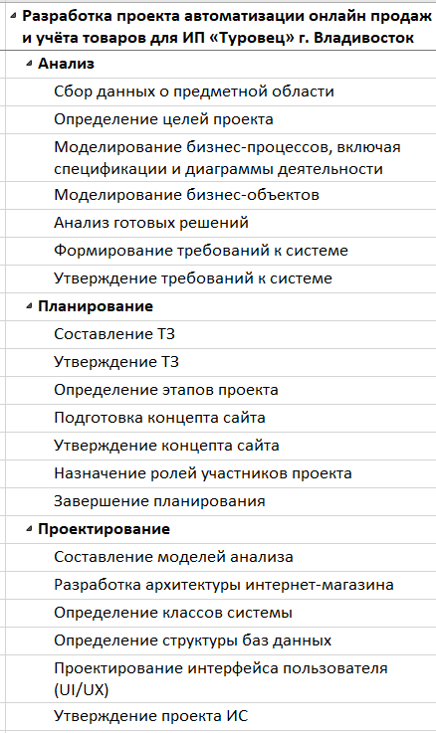

Рисунок - Содержание проекта

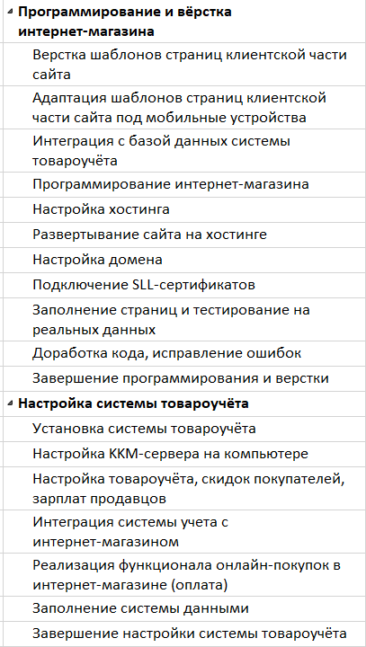

Рисунок - Содержание проекта

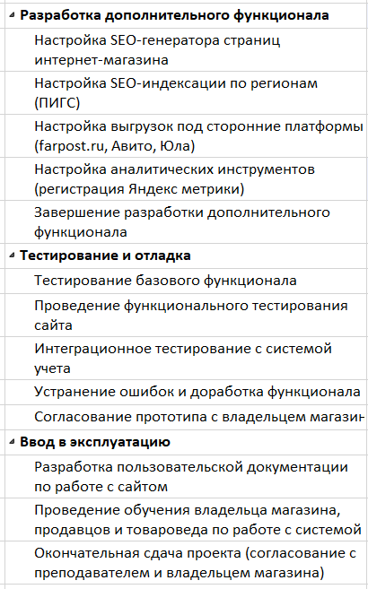

Рисунок – Содержание проекта

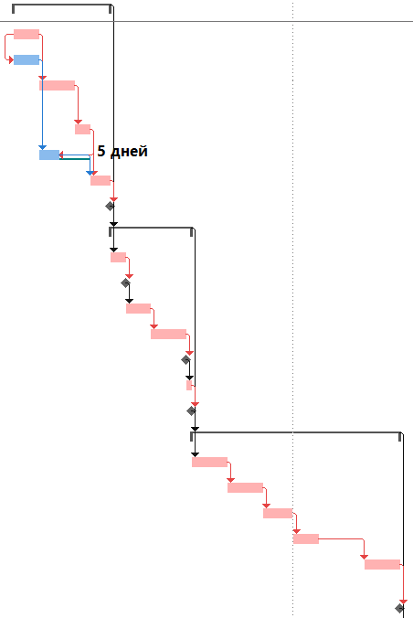

Рисунок 4 – Связи задач проекта

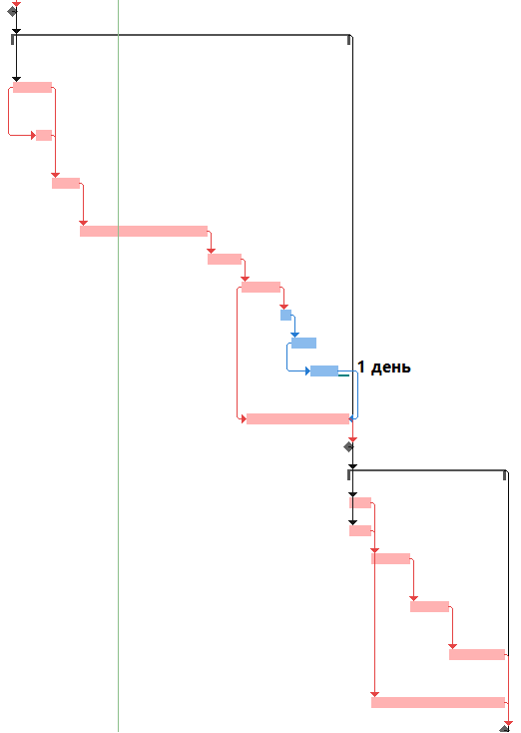

Рисунок 5 – Связи задач проекта

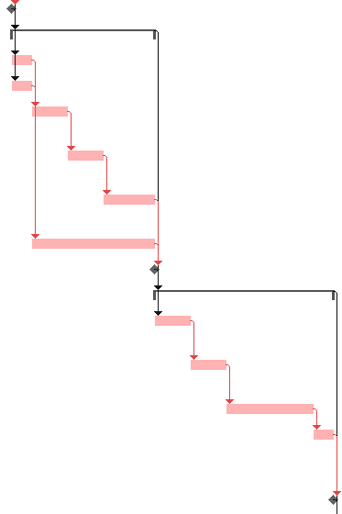

Рисунок 6 - Связи задач проекта

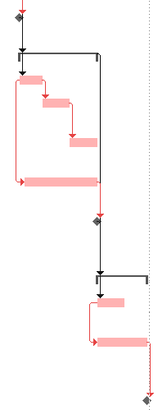

Рисунок 7 – Связи задач проекта

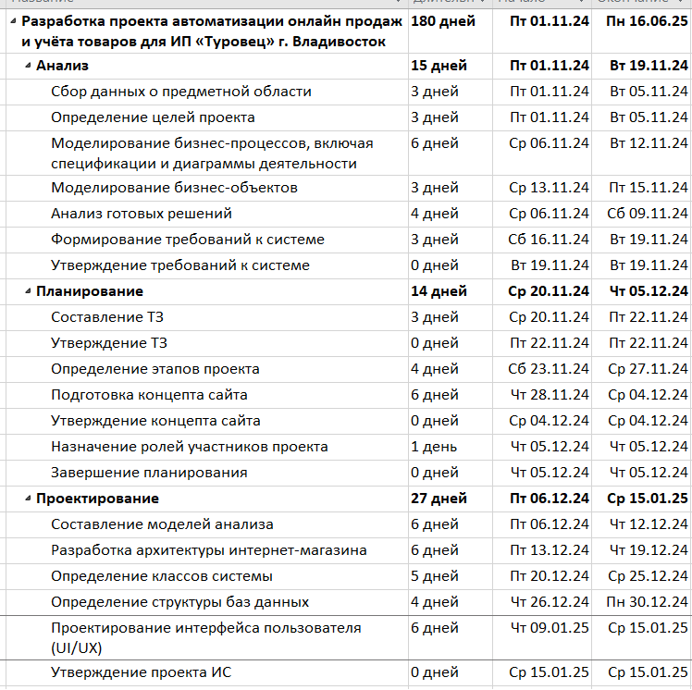

Рисунок 8 - Длительности задач

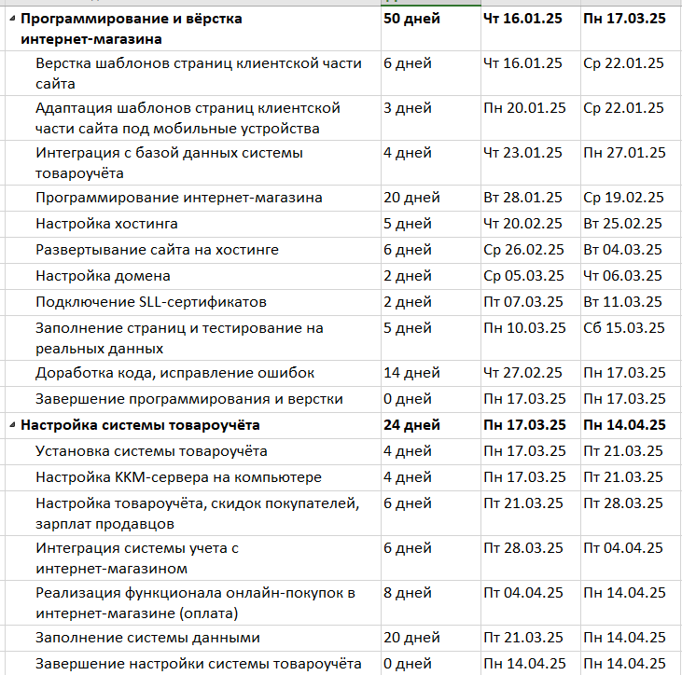

Рисунок 9 - Длительности задач

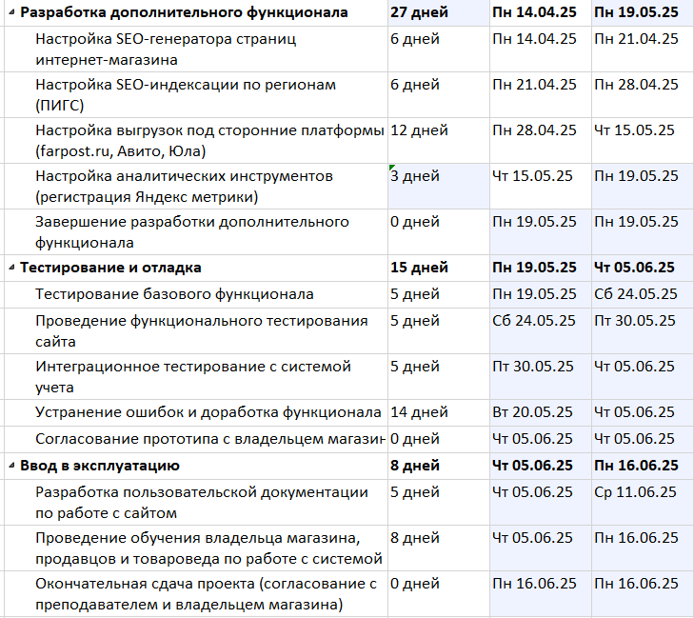

Рисунок 10 - Длительности задач

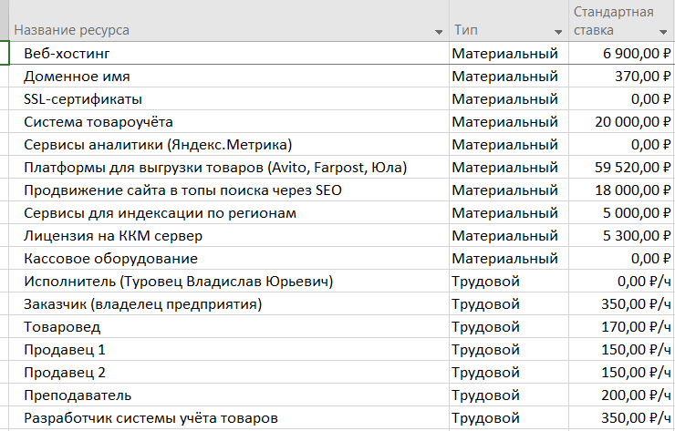

Рисунок 11 - Ресурсы проекта

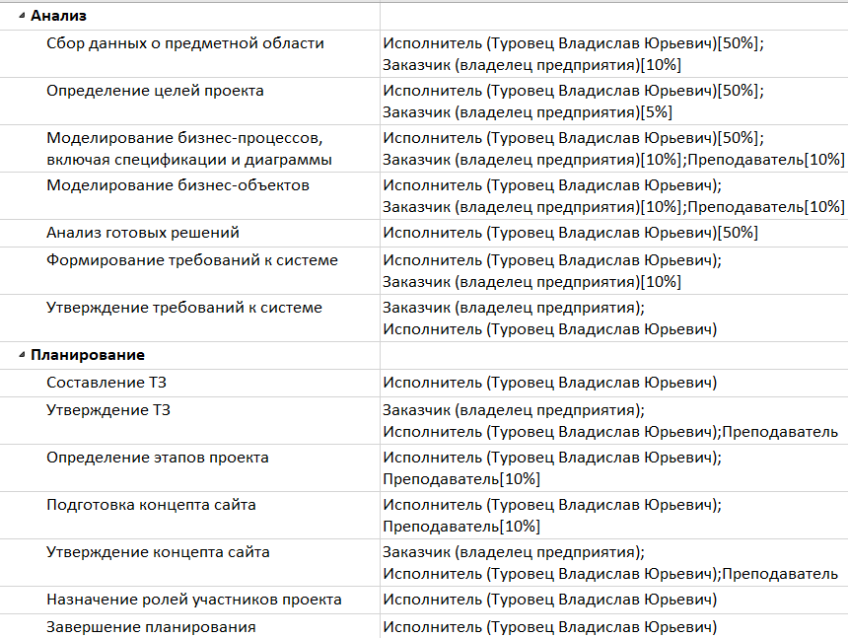

Рисунок 12 - Назначение ресурсов

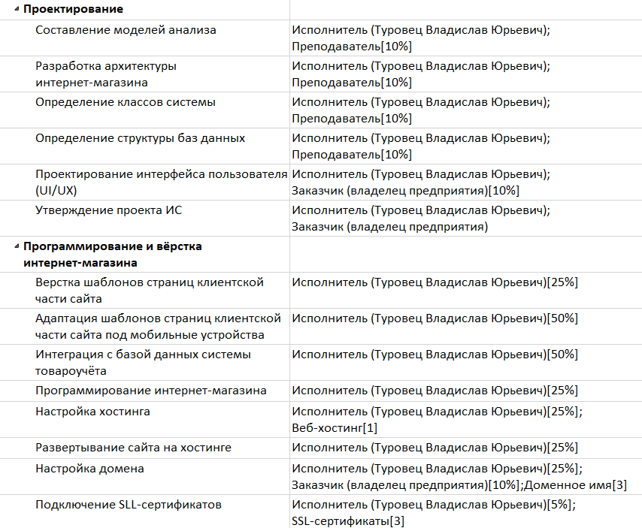

Рисунок 13 - Назначение ресурсов

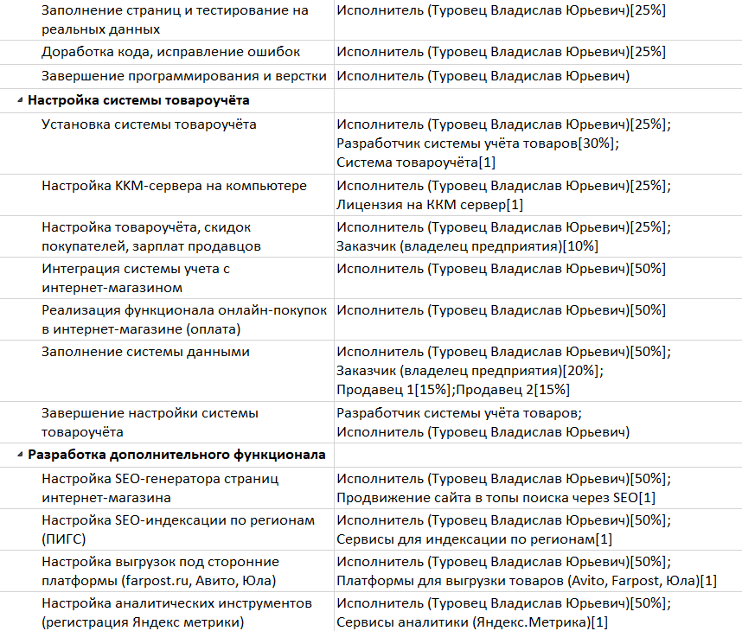

Рисунок 14 - Назначение ресурсов

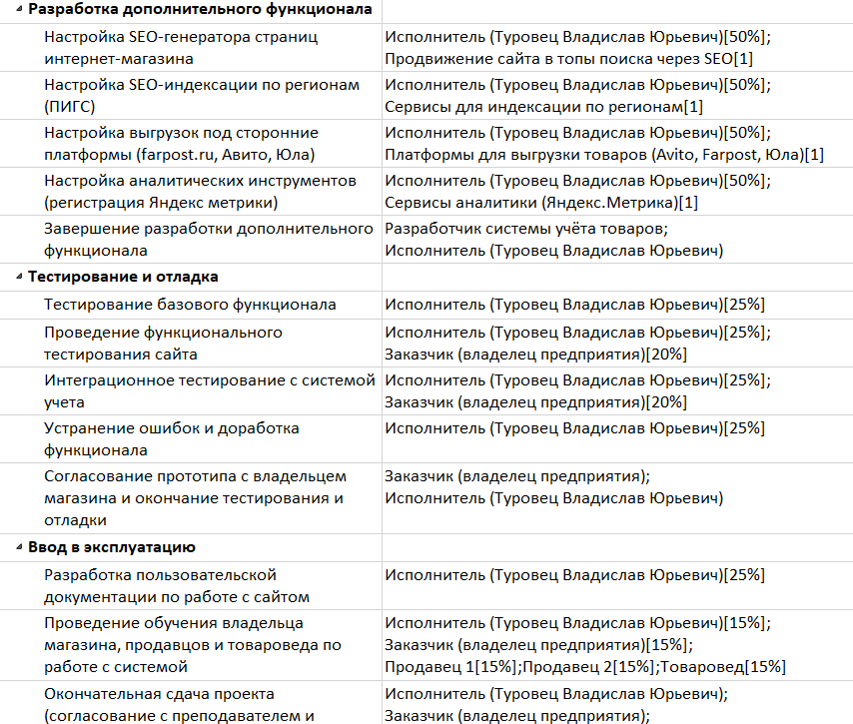

Рисунок 15 – Назначение ресурсов

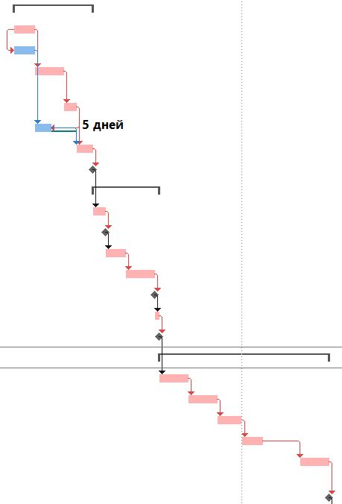

Рисунок 16 – Оптимизированная последовательность выполнения задач

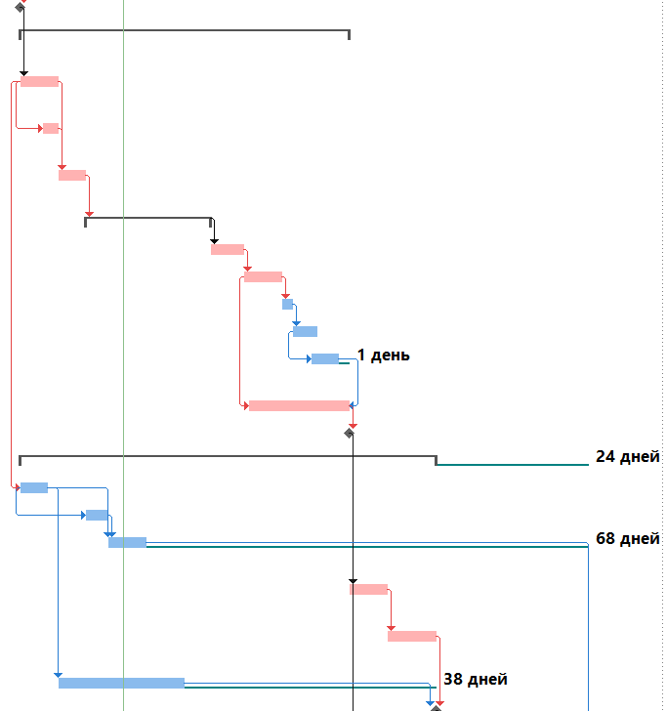

Рисунок 17 - Оптимизированная последовательность выполнения задач

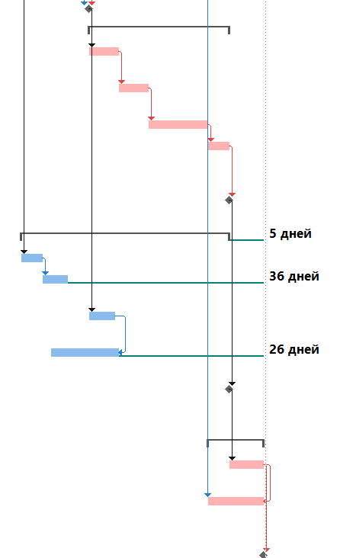

Рисунок 18 - Оптимизированная последовательность выполнения задач

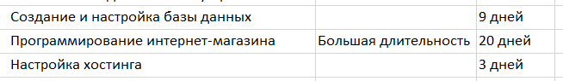

Рисунок 19 - Риски в расписании



Рисунок 20 - Риски ресурсов

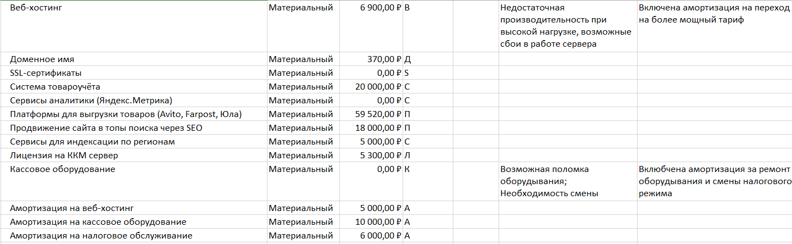

Рисунок 21 – Бюджетные риски

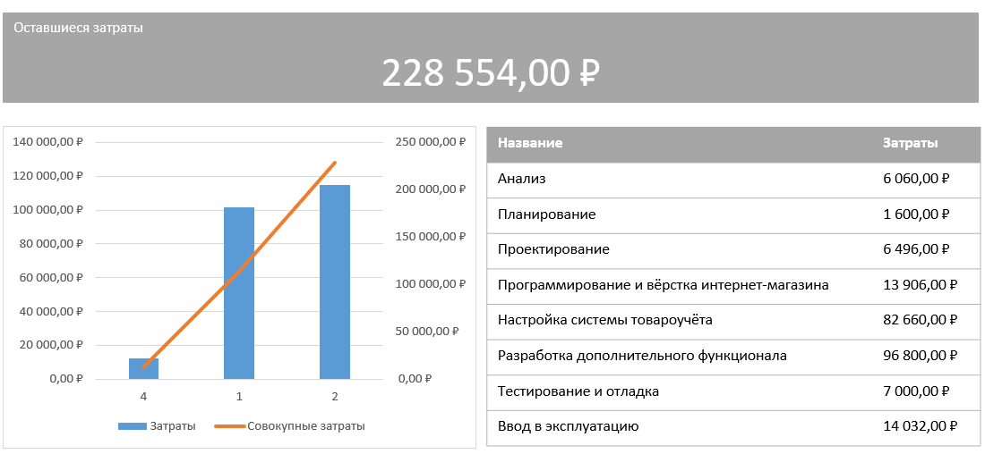

Рисунок 22 - Стоимость проекта